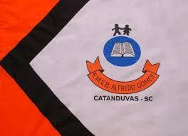 | ESCOLA MUNICIPAL DE EDUCAÇÃO BÁSICA ALFREDO GOMES. DIRETORA: IVÂNIA AP. NORA.  ASSESSORA PEDAGÓGICA: SIMONE ANDRÉA CARL. ASSESSORA TÉCNICA ADM.: TANIA M. N. DE ÁVILA.  CNPJ – 78.502.697/0001-96 - FONE 3525 6555  BAIRRO CENTRO OESTE  CATANDUVAS – SC ANO 2021  DISCIPLINA: LÍNGUA INGLESA  PROFESSORA: VANICE DORÉ BISSANI  TURMA: 5º ANO

Complete as frases com suas informações pessoais e relembrando as atividades que realizamos na escola. Algumas dicas: lembre o nome da sua escola, a série que você está e o nome da sua professora de inglês.
